抓分卷限时热练二
一、 单项选择题：共11题，每题4分，共44分．每题只有一个选项最符合题意．
1. 有人做了如图所示的实验：把一根金属的柔性弹簧悬挂起来，使它的下端刚好跟槽中水银接触，再连接好图示器材．当开关闭合后，发生的现象是( )
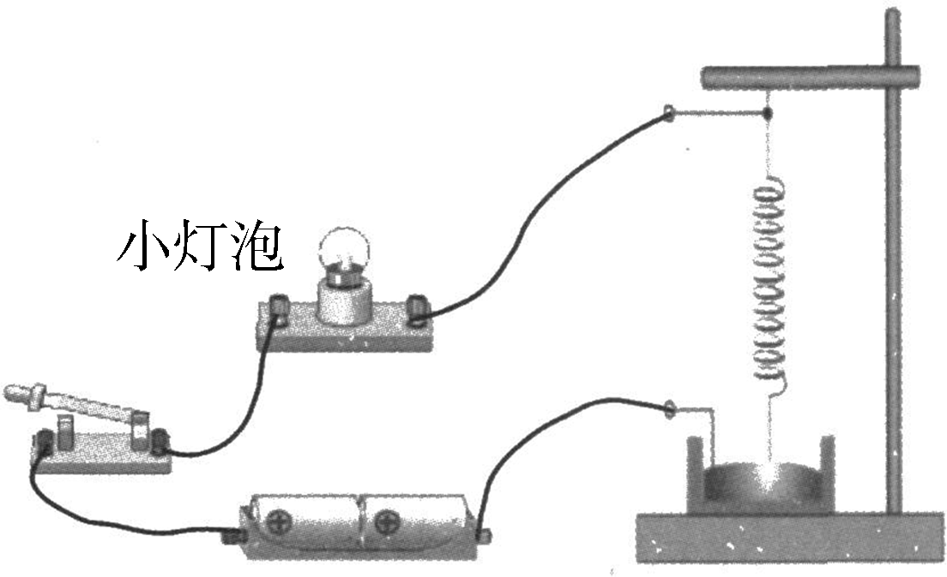
A. 弹簧变长，灯泡持续发光
B. 弹簧收缩，灯泡不发光
C. 弹簧保持静止，灯泡持续发光
D. 弹簧上下振动，灯泡一闪一闪地间歇发光
2. 戽斗[hu dou]是古代一种小型的人力提水灌田农具，是我国古代劳动人民智慧的结晶．如图所示，两人双手执绳牵斗取水，在绳子长度一定时( )
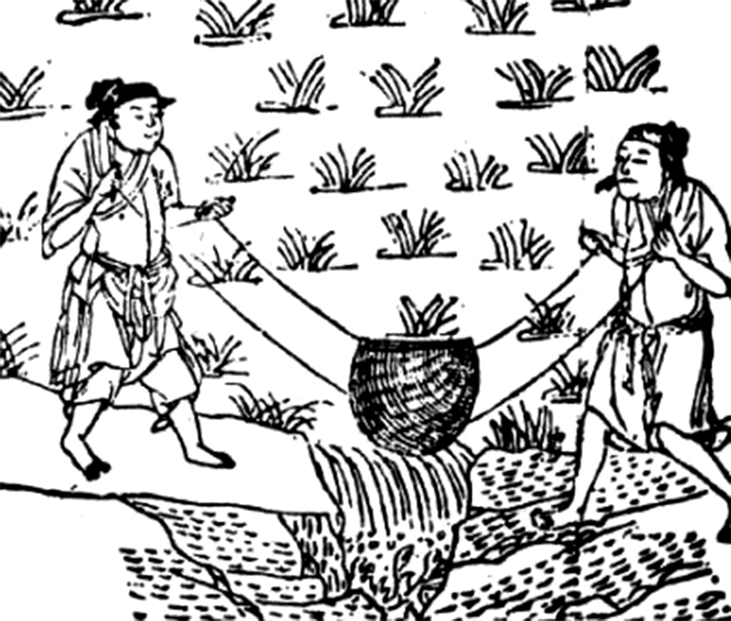
A. 两人站得越近越省力
B. 两人站得越远越省力
C. 两边绳子与竖直方向夹角为60°时最省力
D. 绳子拉力大小与两人距离远近无关
3. 太阳向外辐射的能量来自其内部发生的各种热核反应．当太阳内部达到一定温度时，会发生“核燃烧”，其“核燃烧”的核反应方程为He＋X→Be＋γ，方程中X表示某种粒子.Be是不稳定的粒子，其半衰期为T.这个核反应释放出的能量为ΔE，光在真空中的传播速度为c.下列说法中正确的是( )
A. 若使Be的温度降低，其半衰期会减小
B. 方程中的X为电子(e)
C. 该核反应过程产生的质量亏损为Δm＝
D. “核燃烧”的核反应是裂变反应
4. 为了测量储罐中不导电液体的高度，将与储罐外壳绝缘的两块平行金属板构成的电容器C置于储罐中，电容器可通过开关S与电源或线圈L相连，如图所示．当S从a拨到b之后，由L与C构成的电路中产生振荡电流．那么( )
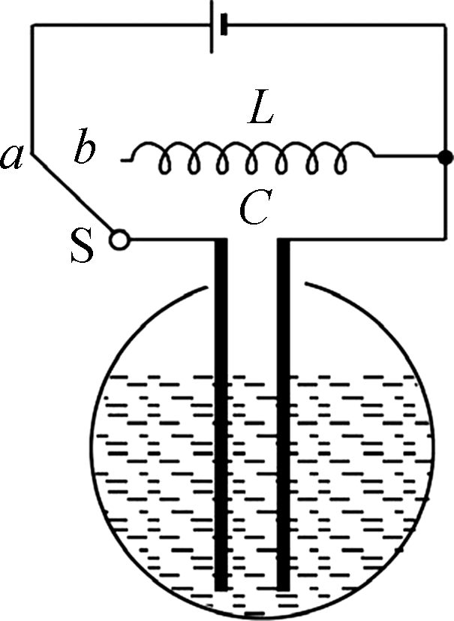
A. 若罐中的液面上升，振荡电流的频率变小
B. 若罐中的液面上升，振荡电流的周期变小
C. 当S从a拨到b之后的半个周期内，回路中的磁场能先变小后变大
D. 当S从a拨到b之后的四分之一周期内，回路中的电流增大，L的自感电动势变大
5. 一定质量的理想气体从状态A经过状态B变化到状态C，其V－T图像如图所示．下列说法中正确的是( )
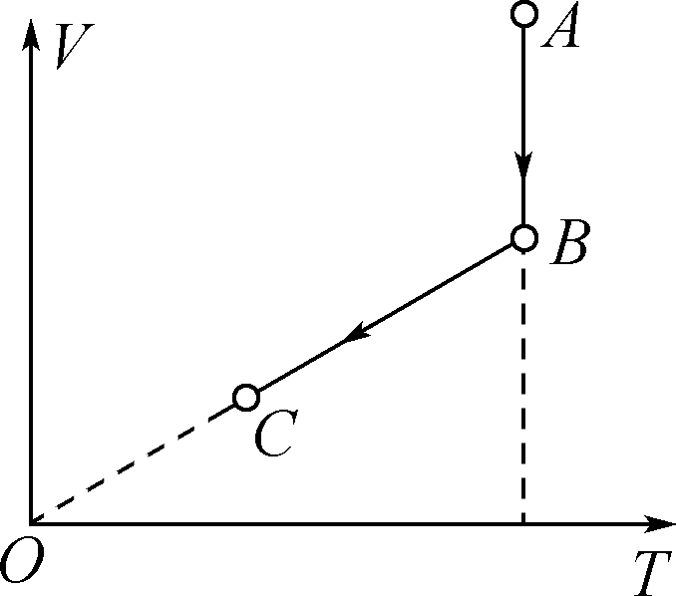
A. B→C的过程中，气体一定放出热量
B. B→C的过程中，气体分子平均动能增加
C. A→B的过程中，气体分子的密集程度变小
D. A→B的过程中，每个分子对器壁的平均撞击力变大
6. 均匀带电的球壳在球外空间产生的电场等效于电荷集中于球心处产生的电场．如图所示，半球面AB上均匀分布着正电荷，总电荷量为q，球面半径为R，CD为通过半球顶点与球心O的直线，在直线上有M、N两点，＝＝2R.已知N点的场强大小为E，静电力常量为k，则M点的场强大小为( )
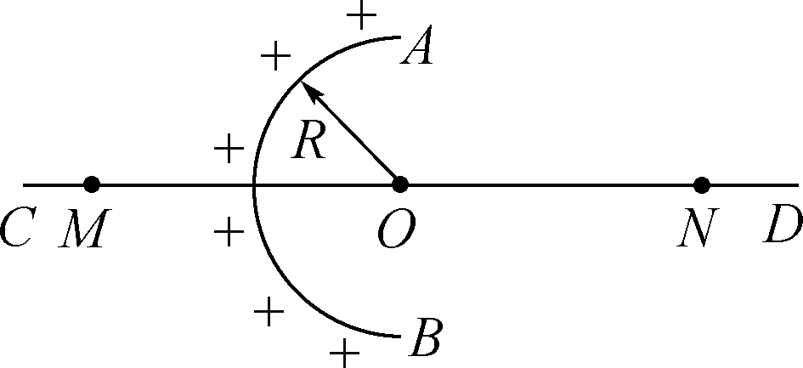
A. －E B.
C. －E D. ＋E
7. 轮滑等极限运动深受青少年的喜欢，轮滑少年利用场地可以进行各种炫酷的动作表演．为了研究方便，把半球形下沉式场地简化成半圆形轨道，两轮滑少年可以看成光滑小球A和B，如图所示．两小球分别从半圆形轨道边缘无初速滑下，则下列说法中正确的是( )
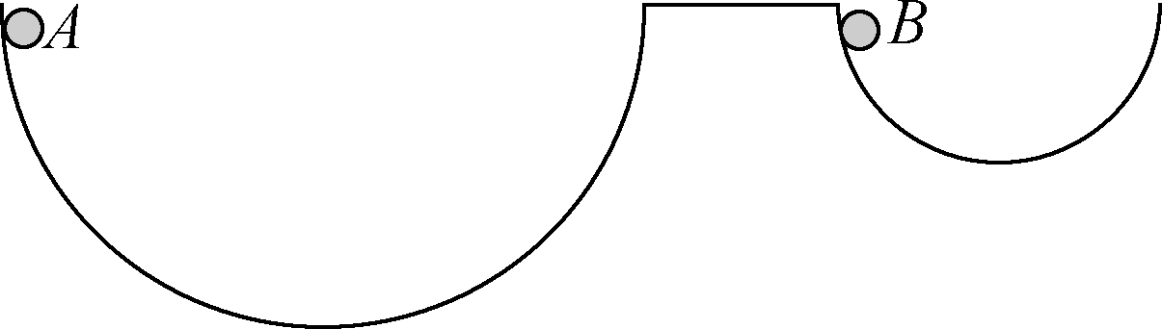
A. A、B两小球在最低点都处于失重状态
B. A、B两小球在最低点的速度方向相同
C. A、B两小球从边缘滑到最低点过程，重力的功率都是一直增大
D. A、B两小球从边缘滑到最低点过程，机械能都是一直增大
8. 教学用发电机能够产生正弦式交变电流．利用该发电机(内阻可忽略)通过理想变压器向定值电阻R₀供电，电路如图甲所示，所产生的交变电压随时间变化规律如图乙所示，C是耐压值为2.5 V的电容器，R是滑动变阻器，所有电表均为理想电表．则( )
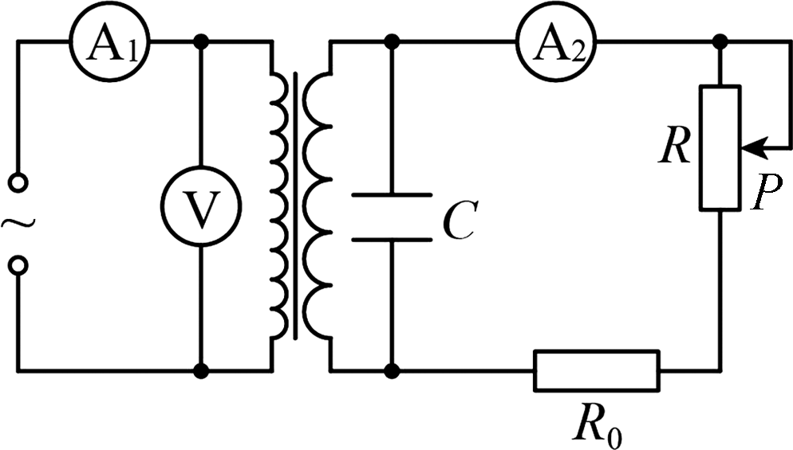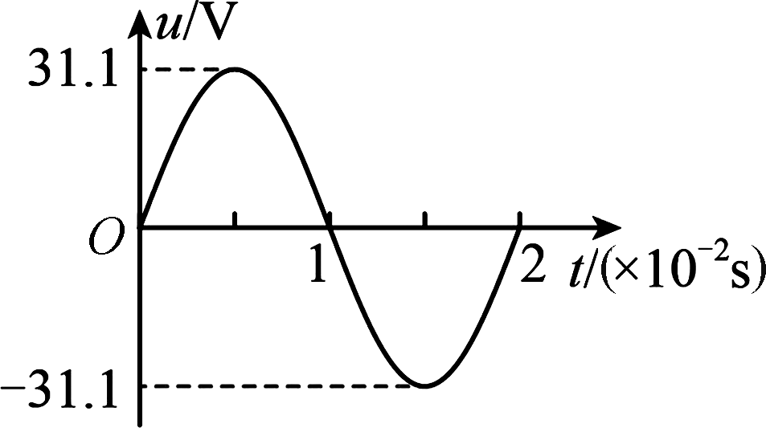
甲 乙
A. 无论滑动变阻器滑片P向上移动还是向下移动时，电压表V示数均不变
B. 若原、副线圈的匝数比为10∶1，则电容器不会被击穿
C. 副线圈输出的电流频率为0.5 Hz
D. 滑动变阻器滑片P向下移动时，电流表A₁示数减小，A₂示数增大
9. 如图所示，为一种圆锥筒状转筒，左右各系着一长一短的绳子挂着相同的小球，转筒静止时绳子平行圆锥面，当转筒中心轴开始缓慢加速转动，不计空气阻力，则下列说法中正确的是( )
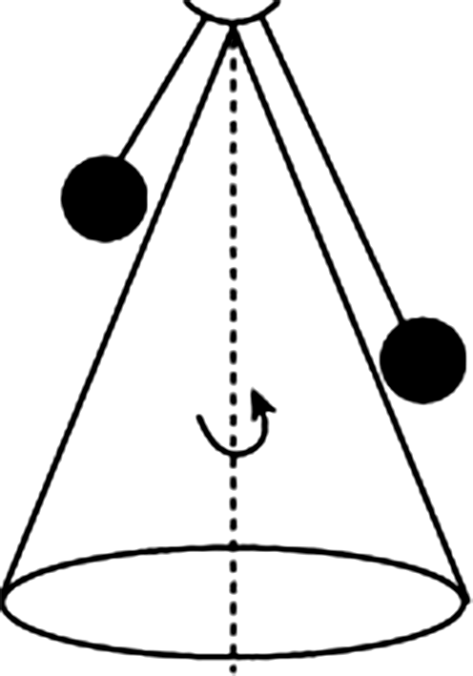
A. 角速度慢慢增大，一定是线短的那个球先离开圆锥筒
B. 角速度达到一定值的时候，两个球一定同时离开圆锥筒
C. 两个球都离开圆锥筒后，它们一定高度相同
D. 两个球都离开圆锥筒时，两端绳子的拉力一定相同
10. 如图所示，a、b、c 是地球大气层外圆形轨道上运行的三颗人造地球卫星，a、b 质量相同，且小于 c 的质量，则( )
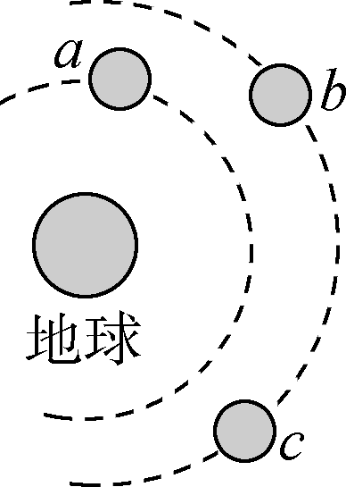
A. b、c周期相等，且大于a的周期
B. b、c的向心加速度大小相等，且b、c的向心力大小也相等
C. b、c的线速度大小相等，且大于a的线速度
D. 因c的质量最大，所以发射C最不容易，但三个的发射速度都必定大于11.2 km/s
11. 如图所示，两电阻可以忽略不计的平行金属长直导轨固定在水平面上，相距为L，另外两根长度为L、质量为m、电阻为R的相同导体棒垂直静置于导轨上，导体棒在长导轨上可以无摩擦地左右滑动，导轨间存在竖直向下的匀强磁场，磁感应强度大小为B.某时刻使左侧的导体棒获得大小为v₀的向左初速度，右侧的导体棒获得大小为2v₀的向右初速度，则下列说法中正确的是( )
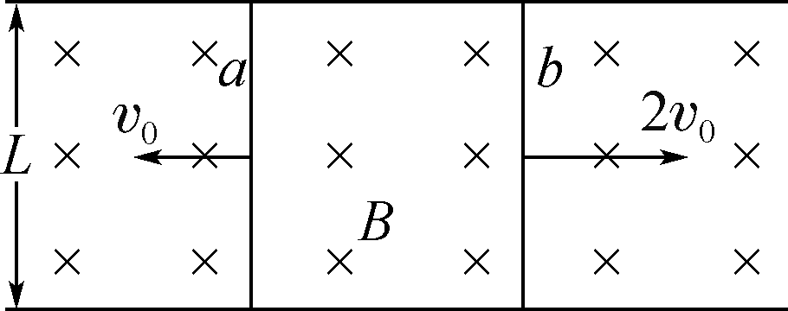
A. 该时刻回路中产生的感应电动势为BLv₀
B. 当导体棒a的速度大小为 时，导体棒b的速度大小一定是
C. 当导体棒a的速度为0时，两导体棒受到的安培力大小都是
D. 从开始运动到最终处于稳定状态的过程中，系统产生的热量为
二、 非选择题
12. (15分)小明通过实验测量一种合金的电阻率.
(1) 如图甲所示，用螺旋测微器测量合金丝的直径时，从调节到读数的过程中，螺旋测微器上三个部件 ①、②、③ 使用的先后顺序应该为 ①、________、________、①；如图乙所示，测得该合金丝的直径为d＝________mm.
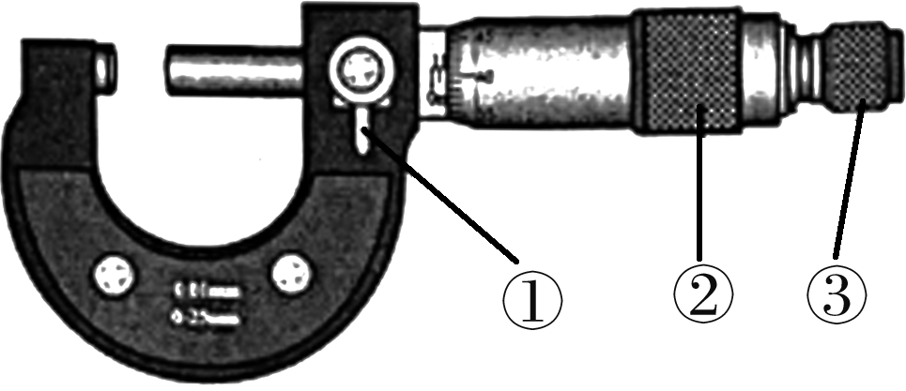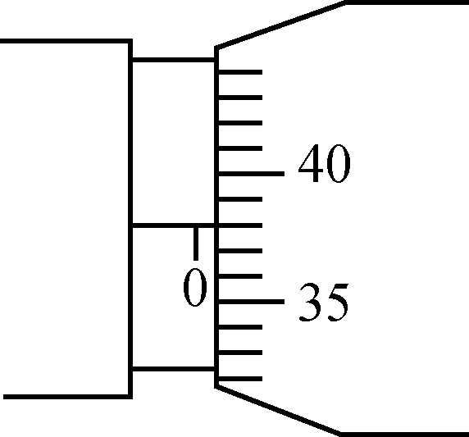
甲 乙
(2) 按图丙连接电路，请在图丁中将电路原理图补充完整.
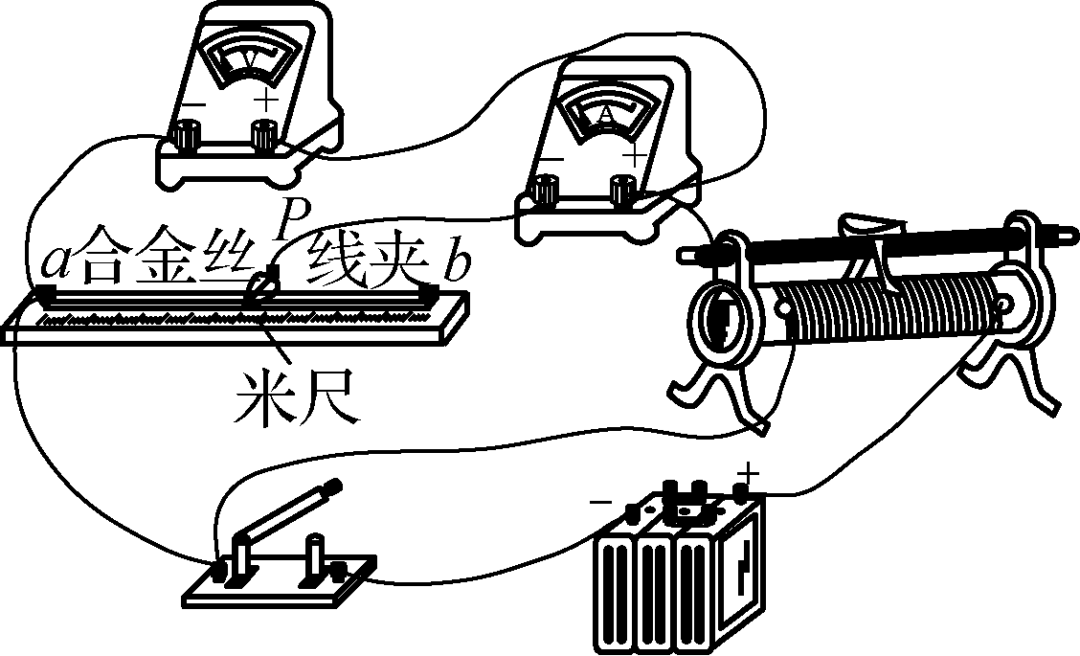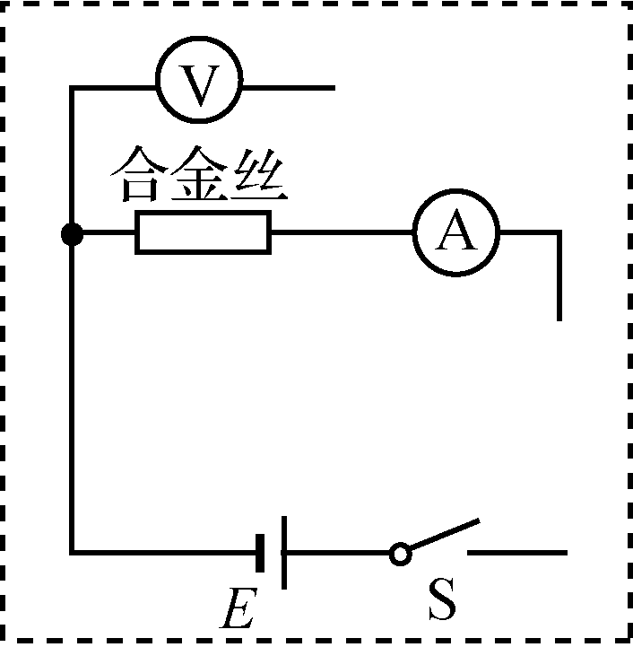
丙 丁
(3) 小明利用刻度尺测出合金丝接入电路的长度l. 闭合开关，调节滑动变阻器，读出电压表和电流表的示数，算出接入电路部分合金丝的阻值R. 改变线夹在合金丝上的位置，重复上述步骤，获得多组数据，在方格纸上作出R－l图像，发现图像是一条倾斜直线，斜率为k. 计算该合金丝电阻率ρ＝________(用k和d表示).
(4) 小华认为电流表内阻会导致测出的R值偏大，因此小明测出的电阻率偏大. 你觉得小华的观点是否正确？请简要说明理由.

13. (16分)如图所示，一块玻璃砖横截面为直角三角形ABC，∠B＝90°，∠C＝30°.一束单色光从BC边上的M点射入玻璃砖，BM∶MC＝1∶3.入射光与BC边的夹角θ＝30°，光线垂直于AC边射出玻璃砖，出射点为N点(图中未标出)，已知AB边的长度为L，求：
(1) 玻璃砖对该单色光的折射率，并判断是否有光线从AB边射出(写出必要的分析过程)．
(2) 出射点N与A点的距离．
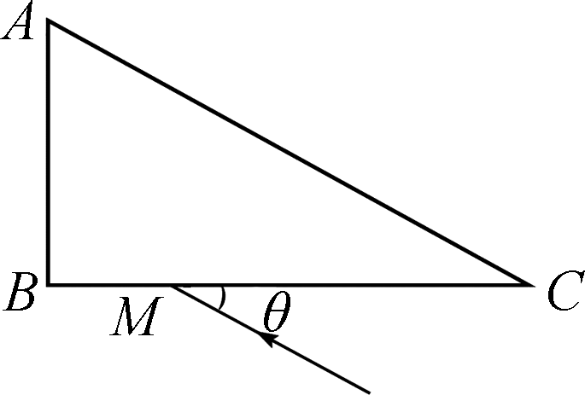

14. (15分)如图所示，一“U形槽”滑块，由两个光滑内表面的 圆弧形槽AB、CD和粗糙水平面BC组合而成，质量M＝1.5 kg，置于光滑的水平面上，其左端有一固定挡板P，另一质量m＝1 kg的物块从A点正上方距离BC水平面的高度h＝5 m处自由下落，恰好从A相切进入槽内，通过BC部分进入圆弧槽CD.已知“U形槽”圆弧的半径r＝1 m，水平轨道部分BC长l＝3 m，物块与“U形槽”水平轨道间的动摩擦因数μ＝0.5，取g＝10m/s².
(1) 求物块第一次经过B点对“圆弧形槽AB”的压力F_{N}.
(2) 求物块从“U形槽”D点分离后能到达的距离水平面的最大高度H.
(3) 当“U形槽”的速度最大时，求物块的速度v₁.最终物块的运动达到稳定状态，求物块在BC部分运动的总路程x.
